Sömnadsbeskrivning Lady Gaga, Brons, Silver, Guld, Diamant
- Klipp ut alla delar enligt mönster
- Sy ihop framstycke
- Sy ihop bakstycke, lämna 12-15 cm öppet till ett sprund i nacken-
- Pressa ut sömmen och ner sprundet OBS! med pressdul emellan
- Sy ihop sidor och axlar.
- Sätt en liten hank eller tryckknapp i sprundet
- Sy ärm sömmarna
- Vänd klänningen ut och in och nåla fast armarna sy fast dessa.
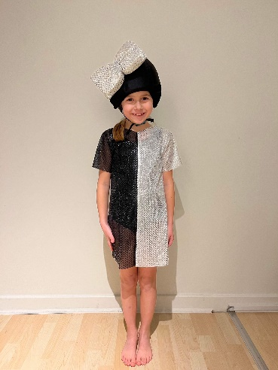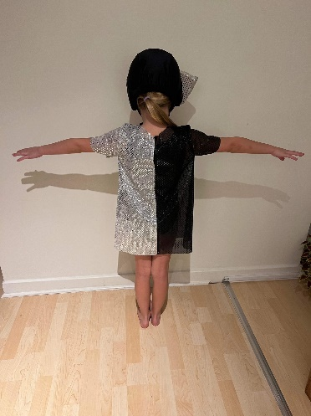

Rosett:
- Klipp ut en bit skumgummi 10x20cm
- Klipp 2 bitar av det silvriga tyget a´13x23 cm och sy ihop på 3 sidor.
- Stoppa i skumgummit och sy ihop
- Klipp en liten remsa av det silvriga tyget och knyt om mitten på rosetten
- Sy fast tex tryckknappar så att den går att fästa på hjälmskyddet ev fästnålar
De som inte har hjälm behöver fästa rosetten på ett diadem eller göra ett gummiband till håret.

